南京市高二第二次学业水平模拟测试
2017届高二学业水平测试模拟卷
化 学
本卷可能用到的相对原子质量：H：1 C：12 N：14 O：16 Mg：24 Al：27 S：32 Fe：56
一、 单项选择题：在每题的4个选项中，只有一个选项是符合要求的(本部分23题，每题3分，共69分)。
1. “云锦”是南京的名片。织造“云锦”所用蚕丝的主要成分是( )

A. 纤维素 B. 蛋白质 C. 氨基酸 D. 淀粉
2. 碳酸钠是重要的化工原料。碳酸钠属于( )
A. 酸 B. 碱 C. 盐 D. 氧化物
3. SO₂是大气主要污染物之一。SO₂不具有的性质是( )
A. 易溶于水 B. 漂白性 C. 碱性 D. 还原性
4. 水能参与很多化学反应。下列物质不能与水反应的是( )

A. Na B. Cl₂ C. CaO D. SiO₂
5. 工业上用Co检查金属内部是否存在裂纹、气孔等。下列对的说法正确的是( )
A. 核电荷数为27 B. 资*源%库质子数为33 C. 中子数为60 D. 核外电子数为60
6. 油炸虾条、薯片等容易挤碎的食品，一般用充气袋包装。充气袋中适宜填充的气体是( )
A. N₂ B. SO₂ C. O₂ D. H₂
7. 下列物质中含有离子键的是( )
A. Cl₂ B. CO₂ C. NaOH D. HCl
8. 区分胶体和溶液的常用方法是( )
A. 观察颜色 B. 一束光照射 C. 静置 D. 过滤
9. 下列关于乙醇性质的说法正确的是( )
A. 乙醇是无色无味的液体 B. 乙醇能使紫色石蕊试液变红
C. 乙醇不能与金属钠反应 D. 乙醇能被酸性高锰酸钾溶液氧化
10. 下列物质互为同分异构体的是( )
A. O₂和O₃ B. 正丁烷和异丁烷
C. H₂O和H₂O₂ D. 葡萄糖和蔗糖
11. 下列冶炼金属的方法错误的是( )
A. 电解熔融氧化铝制铝 B. 加热氧化银制银
C. CO还原铁矿石制铁 D. 电解食盐水制钠
12. 下列各组离子在溶液中能大量共存的是( )
A. K＋、CO、NO B. Ba^{2＋}、SO、NO
C. Na＋、H＋、HCO D. NH、OH－、Cl－
13. 下列化学用语表述正确的是( )
A. 苯的结构式：
B. NaCl的电子式：Na∶Cl, ∶
C. Mg的原子结构示意图：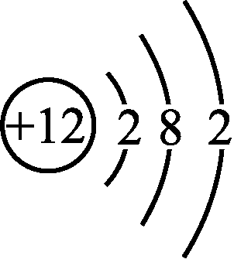
D. 硫酸铁的电离方程式：Fe₂(SO₄)₃===2Fe^{2＋}＋3SO
14. 操作规范是化学实验的基本要求。下列实验操作正确的是( )
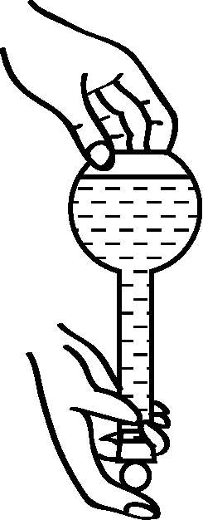A. 检查容量瓶
是否漏水

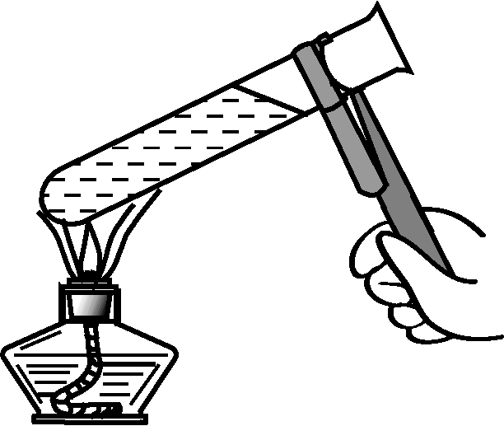B. 给液体加热

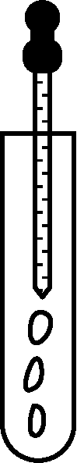C. 滴加试液

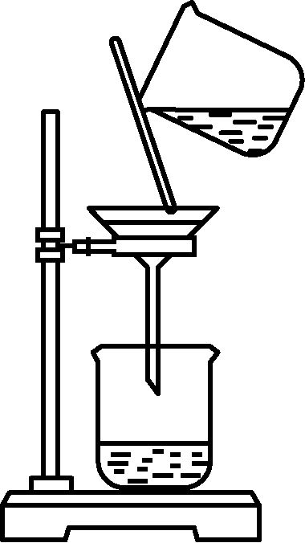D. 过滤

15. 下列离子方程式书写正确的是( )
A. 碳酸钙与稀盐酸反应：CO＋2H＋===CO₂↑＋H₂O
B. 氢氧化镁与醋酸溶液反应：Mg(OH)₂＋2H＋===Mg^{2＋}＋2H₂O
C. 钠与水反应：2Na＋2H₂O===2Na＋＋2OH－＋H₂↑
D. 铜与浓硫酸反应：Cu＋2H＋===Cu^{2＋}＋H₂↑
16. N₂＋3H₂2NH₃是工业上制造氮肥的重要反应。下列关于该反应的说法正确的是( )
A. 增加N₂的浓度能加快反应速率 B. 降低体系温度能加快反应速率
C. 使用催化剂不影响反应速率 D. N₂足量时，H₂能100%转化为NH₃
17. 用N_{A}表示阿伏加德罗常数的值。下列说法正确的是( )
A. 32 g O₂中含有的氧原子数为N_{A}
B. 常温常压，22. 4 L CH₄含有的分子数为N_{A}
C. 1 mol OH－中含有的电子数为N_{A}
D. 1 L 1 mol·L^{－1} NaCl溶液中含有Na＋的数目为N_{A}
18. 下列物质的制备正确的是( )
A. 蛋白质水解可得葡萄糖
B. 二氧化锰和稀盐酸混合加热可得氯气
C. 硅酸钠溶液中滴加盐酸可得硅酸
D. 硫酸铝溶液与过量的氢氧化钠溶液反应可得氢氧化铝
19. 下列反应属于加成反应的是( )
A. CH₄＋Cl₂――→CH₃Cl＋HCl
B. CH₂＝CH₂＋HCl――→CH₃CH₂Cl
C. 2CH₃CH₂OH＋O₂――→2CH₃CHO＋2H₂O
D. 2C₆H₆＋15O₂――→12CO₂＋6H₂O
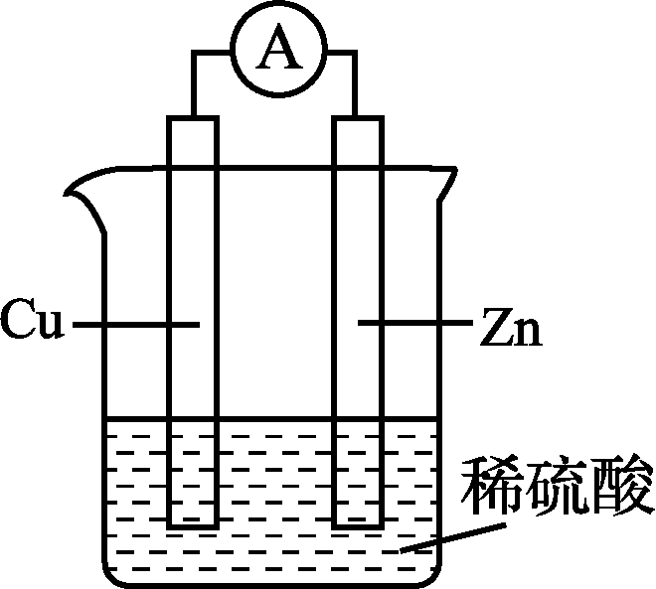
20. 关于右图所示装置的说法错误的是( )
A. 该装置能将化学能转化成电能
B. 铜片上有气泡
C. 电子由锌片通过外电路流向铜片
D. 锌片发生还原反应
21. 反应2NaClO₃＋Na₂SO₃＋H₂SO₄===2ClO₂↑＋2Na₂SO₄＋H₂O可制备高效消毒剂ClO₂。对于该反应的说法正确的是( )
A. NaClO₃被氧化 ziyuanku.com
B. Na₂SO₃是还原剂
C. H₂SO₄是氧化剂
D. 每生成1 mol ClO₂转移2 mol电子
22. 短周期主族元素X、Y、Z、W、R，它们的原子序数依次增大，X是原子半径最小的元素，Y、R同主族且R原子核电荷数等于Y原子核电荷数的2倍，Z、W原子的最外层电子数之和与Y、R原子的最外层电子数之和相等。下列说法正确的是( )
A. X与Y只能形成一种化合物
B. W、R的最高价氧化物的水化物酸性：W>Rziyuanku.com
C. Y、R分别与X形成的化合物的热稳定性：Y>R
D. 原子半径：r(Y)<r(Z)
23. 课外活动小组探究久置的铝热剂(含Al、Al₂O₃、Fe₂O₃)的组成。称取样品3.510 g加入25.00 mL稀硫酸中，固体完全溶解，生成气体537.6 mL(标准状况)，并得到溶液X。X不能使KSCN溶液变色。往X中加入过量NaOH溶液，沉淀经过滤、洗涤后，在空气中充分灼烧至恒重，冷却，称得剩余固体质量为2.400 g。下列说法一定正确的是( )
A. 样品中Al的物质的量为0.0160 mol
B. 样品中Al₂O₃的质量为0.408 g
C. 所用稀硫酸的浓度为2.64 mol·L－1ziyuanku.com$来&源：ziyuanku.com
D. X中Fe^{2＋}与Al^{3＋}物质的量之比为15∶13
二、 非选择题(本部分3题，共31分)
24. (15分)本题为选做题，包括A、B两题。选学《化学与生活》模块的考生答A题，选学《有机化学基础》模块的考生答B题，每位考生只可选做l题。若两题都作答，则以A题计分。$来&源：ziyuanku.com
A. 《化学与生活》
(1) (3分)2016年9月G20峰会在杭州举行。
①峰会部分场馆使用了新型环保墙面材料硅藻泥。硅藻泥的主要成分SiO₂属于________(填字母，下同)。
a. 有机高分子材料 b. 无机非金属材料 c. 金属材料
②峰会场馆空调使用CO₂和水作制冷剂。不用氟利昂作制冷剂的目的是________。
a. 防治酸雨 b. 降低温室效应 c. 保护臭氧层
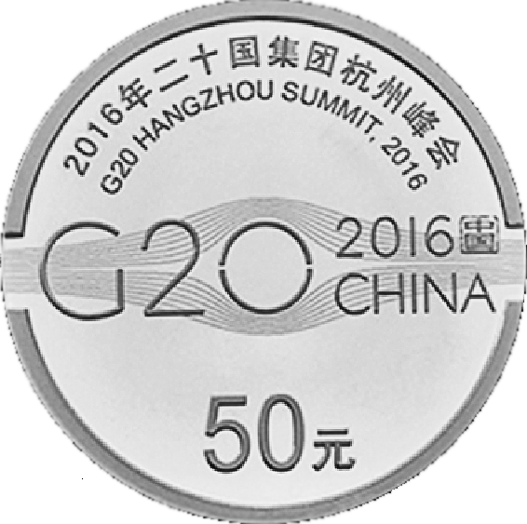
③央行发行了G20峰会金银合金纪念币。关于该纪念币的说法正确的是________。
a. 可以溶于盐酸
b. 相比纯金币，熔点高
c. 相比纯金币，硬度大
(2) (5分)紫薯营养丰富，具有特殊的保健功能。下表是100 g紫薯粉的营养成分含量表：

营养成分 | 含量(每100 g) | 营养成分 | 含量(每100 g)
水分 | 9.9 g | 钙元素 | 23.00 mg
脂肪 | 0.2 g | 铁元素 | 1.10 mg
蛋白质 | 4.8 g | 硒元素 | 0.02 mg
淀粉 | 82.5 g | 花青素 | 0.10 g
纤维素 | 2.7 g | 其他 | ……
①紫薯粉中的脂肪在人体内会水解成高级脂肪酸和________。
②以上营养成分中________是人体中含有的微量元素。
③紫薯中的花青素能消耗活性氧，具有________性(选填“氧化”或“还原”)，可用于抗衰老。
④在酶的作用下，淀粉水解为葡萄糖，葡萄糖再转化为乙醇和二氧化碳。写出葡萄糖转化为乙醇的化学方程式________。
(3) (7分)防治环境污染，呵护生态环境是当今社会的主题之一。
①下列措施中，不能减少雾霾的是________(填字母)。
a. 禁止焚烧秸秆、树叶
b. 优选公交出行，减少汽车尾气排放
c. 提倡火力发电，提高燃煤使用量
室内装修中使用不合格大理石可能会释放放射性气体________。
②下列污水处理的方法只涉及到物理变化的是________(填字母)。
a. 活性炭吸附法 b. 化学沉淀法 c. 中和法
废水处理时通常加入明矾作为混凝剂以吸附水中的杂质，明矾水解的离子方程式为________。
③用过的聚乙烯塑料食品袋要回收处理。聚乙烯的结构简式是________。
④锂电池为动力的新能源汽车可实现汽车低碳排放，锂电池属于________电池(选填“一次”或“二次”)。
B. 《有机化学基础》
(1) (3分)根据有机化合物分子中所含官能团，可对其进行分类和性质预测。
①下列化合物中，能发生加成反应的是________(填字母)。
a. CH₄ b. CH≡CH c. CH₃CH₂OH
②下列化合物中，能发生水解反应的是________(填字母)。
a. 葡萄糖 b. 乙酸 c. 乙酸乙酯
③下列化合物中，遇到FeCl₃溶液显紫色的是________(填字母)。
a. b. OH c. CH₂OH资*源%库 ziyuanku.com
(2) (5分)甲基丙烯酸甲酯(CH₂CCOOCH₃CH₃)是生产有机玻璃的单体。
①甲基丙烯酸甲酯分子中官能团的名称为碳碳双键和________。
②通常情况下，甲基丙烯酸甲酯与溴水反应生成的有机物的结构简式为________。
③一定条件下，甲基丙烯酸甲酯发生加聚反应生成的聚合物的结构简式为________。
(3) (7分)化合物IIl是一种重要的医药合成中间体，其合成路线如下：
CH₃CHCHBrCH₂――→CH₃CHCHOHCH₂――→CH₃COCHCHOCH₃CH₂
Ⅰ Ⅱ Ⅲ

①该合成路线中第二步反应属于________(填反应类型)。
②在一定条件下，Ⅰ、Ⅱ、Ⅲ化合物中的________(填序号)易发生消去反应生成不含甲基的产物。
③Ⅲ的一种同分异构体X能发生银镜反应且能水解，X分子中有3种不同化学环境的氢。X的结构简式为________。
④请写出区分化合物I和化合物Ⅱ的实验方法和现象________。
25. (6分)有关物质的转化关系如下图所示。B是红棕色固体，D是红棕色气体，E是常见的无色液体，G是淡黄色粉末。
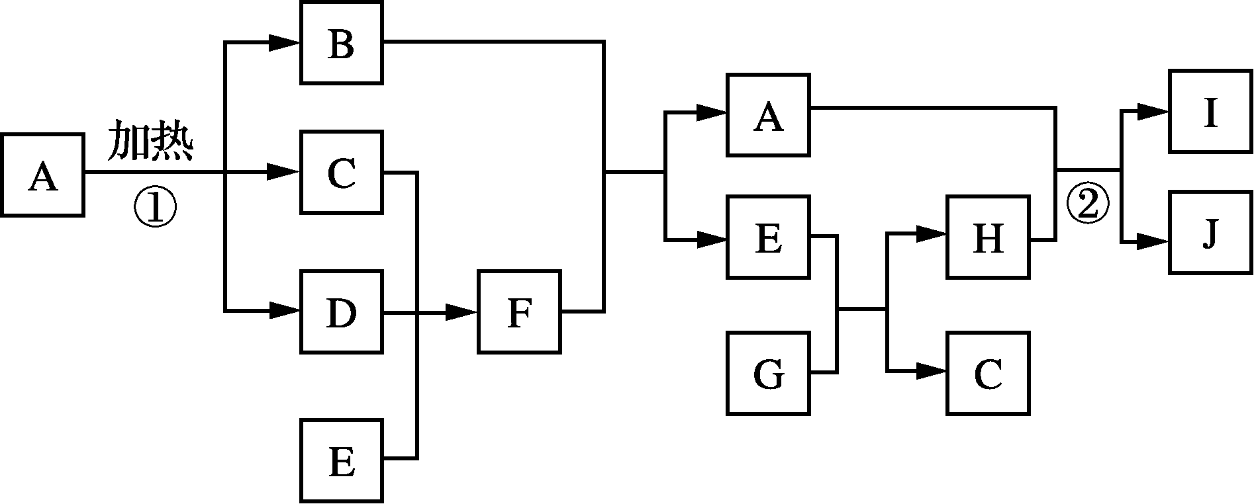
(1) F的化学式为____________。
(2) G的电子式为____________。
(3) 写出反应①的化学方程式________________。
(4) 写出反应②的离子方程式________________。
26. (10分)硫酸镁晶体(MgSO₄·7H₂O)是一种重要的化工原料，可用作制革、炸药、造纸、瓷器等。以菱镁矿(主要成分是碳酸镁，含少量FeCO₃和不溶性杂质)为原料制取硫酸镁晶体的流程如下：
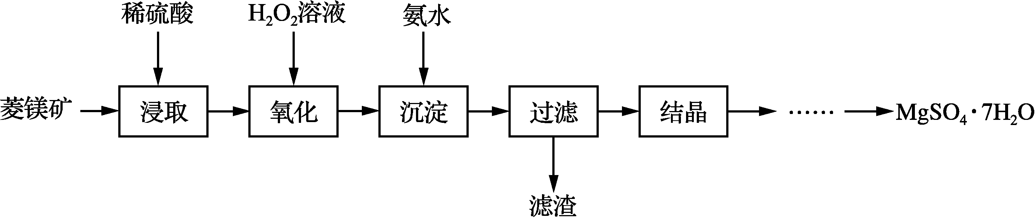
已知：部分阳离子以氢氧化物形式沉淀时溶液的pH见下表：

阳离子 | Mg^{2＋} | Fe^{2＋} | Fe^{3＋}
开始沉淀 | 9.1 | 7.6 | 1.9
完全沉淀 | 11.1 | 9.7 | 3.2
(1) “氧化”步骤中，加入H₂O₂溶液的目的是________(用离子方程式表示)。“沉淀”步骤中，用氨水调节pH的范围是________。
(2) “过滤”所得滤液中含有的阳离子为Mg^{2＋}、________。
(3) “结晶”步骤中需蒸发浓缩滤液，使用的实验仪器有铁架台(含铁圈)、酒精灯、玻璃棒、________。
(4) 测定硫酸镁晶体样品中MgSO₄·7H₂O的含量常采用下列实验方法：
Ⅰ. 称取待测硫酸镁晶体样品1.500 g加入过量的EDTA，配成100 mL pH在9～10之间的溶液A。
Ⅱ. 移取25.00 mL溶液A于锥形瓶中，用0.1000 mol·L^{－1} Zn^{2＋}标准溶液与过量的EDTA反应，消耗Zn^{2＋}标准溶液20.00 mL。
Ⅲ. 另移取25.00 mL溶液A于另一只锥形瓶中，调节pH为5～6，用0.100 0 mol·L^{－1} Zn^{2＋}标准溶液与之充分反应，消耗Zn^{2＋}标准溶液35.00 mL。
已知：①pH为9～10时，Mg^{2＋}、Zn^{2＋}均能与EDTA(H₂Y^{2－})反应：
Mg^{2＋}＋H₂Y^{2－}===MgH₂Y Zn^{2＋}＋H₂Y^{2－}===ZnH₂Y
②pH为5～6时，Zn^{2＋}除与EDTA反应，还能与MgH₂Y反应：
Zn^{2＋}＋MgH₂Y===ZnH₂Y＋Mg^{2＋}
③样品中杂质不参与反应。
计算硫酸镁晶体样品中MgSO₄·7H₂O的质量分数________。(写出计算过程)。

密封线
(这是边文，请据需要手工删加)

2017届高二学业水平测试模拟卷(十四)·化学参考答案 第页(共1页) (南京市第二次)
(这是边文，请据需要手工删加)
2017届高二学业水平测试模拟卷(十四)(南京市第二次)
化学参考答案
一、 单项选择题：(本部分23题，每题3分，共69分)
1. B 2. C 3. C 4. D 5. A 6. A 7. C 8. B 9. D 10. B 11. D 12. A 13. C 14. A 15. C 16. A 17. D 18. C 19. B 20. D 21. B 22. C 23. B
二、 非选择题(本部分3题，共31分)
24. A (1) (3分)①b(1分) ②c(1分) ③c(1分)
(2) (5分)①甘油(1分) ②铁、硒(1分) ③还原(1分)
④C₆H₁₂O₆――→2C₂H₅OH＋2CO₂↑(2分)
(3) (7分)①c(1分) 氡(Rn)(1分) ②a(1分) Al^{3＋}＋3H₂OAl(OH)₃(胶体)＋3H＋(2分)
③CH₂CH₂(1分) ④二次(1分)
B (1) (3分)①b(1分) ②c(1分) ③b(1分)
(2) (5分)①酯基(1分) ②CH₂BrCCOOCH₃BrCH₃(2分) ③CH₂CCOOCH₃CH₃(2分)
(3) (7分)①取代(1分) ②ⅠⅡ(2分) ③HCOOCCH₃CCH₃CH₃(2分)
④取样，分别加入一小块金属钠，产生无色气体的是化合物Ⅱ(2分)
25. (6分)
(1) HNO₃(1分)
(2) Na＋[∶O, ∶O, ∶]^{2－}Na＋(1分)
(3) 4Fe(NO₃)₃=====2Fe₂O₃＋12NO₂↑＋3O₂↑(2分)
(4) Fe^{3＋}＋3OH－===Fe(OH)₃↓(2分)
26. (10分)
(1) 2Fe^{2＋}＋H₂O₂＋2H＋===2Fe^{3＋}＋2H₂O(2分) 3.2≤pH<9.1(1分)
(2) NH(1分)
(3) 蒸发皿(1分)
(4) n(过量EDTA)＝n(Zn^{2＋})＝0.100 0 mol·L^{－1}×0.020 00 L＝0.002 mol(1分)
n(Mg^{2＋})＝n(Zn^{2＋})－n(过量EDTA)＝0.100 0 mol·L^{－1}×0.035 00 L－0.002 mol＝0.001 5 mol(2分)
w(MgSO₄·7H₂O)＝＝98.4%(2分)

